中国计量大学现代科技学院正式落成
暨 “现代计量与数字经济”论坛在义乌举行
来源： 中国日报浙江记者站
10月11日，浙江义乌双江湖畔嘉宾云集，中国计量大学现代科技学院落成仪式暨“现代计量与数字经济”论坛在这里隆重举行。当天还同时举行了中国计量大学现代科技学院校名石和中国计量大学义乌研究生院院名石揭幕仪式、中国计量大学现代科技学院开学典礼、义乌研究生院开学典礼等一系列庆典活动。
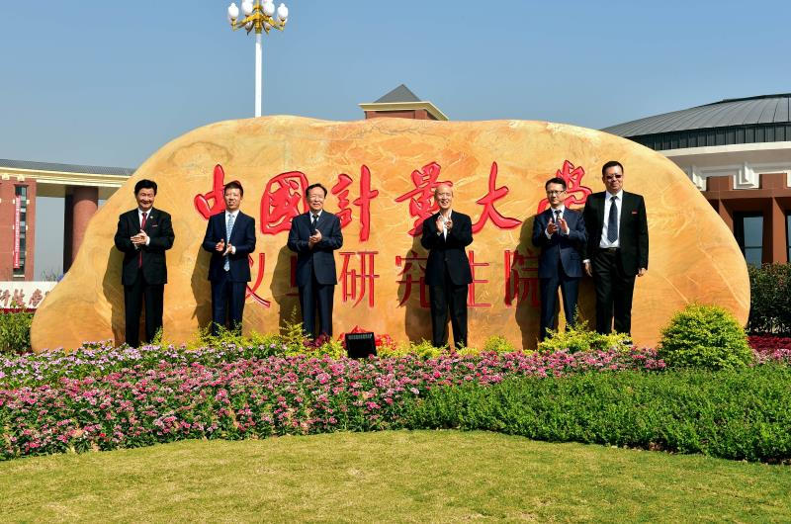
中国工程院院士周立伟、中国科学院院士朱位秋、中国工程院院士谭建荣、中国工程院院士欧阳晓平、中国工程院院士李卫等5位院士参与当天活动。原国家质检总局副局长、中国计量测试学会理事长蒲长城，原浙江省政协副主席徐鸿道，浙江省教育厅副厅长于永明，中国计量科学研究院院长方向，金华市副市长，义乌市市长王健，以及中国计量大学党政领导班子成员等出席本次论坛。
蒲长城指出，目前我国仍处于重要的战略机遇期，机遇与挑战并存，要准确识变、科学应变、主动求变，更加注重激活高质量发展的动力活力，更重视催生高质量发展的新动能新优势。他寄语同学们，勇敢面对挑战，担当时代使命，不忘初心，坚定不移沿着中国特色社会主义道路走下去，走好新时代的长征路，为实现中华民族伟大复兴的中国梦而努力奋斗。
于永明指出，中国计量大学和义乌市政府合作办学是落实高等教育强省战略，拓展优质高校办学空间，优化金义都市区高等教育资源布局的重要举措。希望中国计量大学充分发挥办学特色和优势，将中国计量大学现代科技学院和义乌研究生院建设成高水平校政合作办学和产教融合协同育人的标杆和样板，为浙江“重要窗口”建设和高教强省建设作出新的更大贡献。
王健指出，中国计量大学现代科技学院落成，标志着义乌有了历史上第一所本科院校，标志着“校地”合作取得重要阶段性成果，标志着义乌正式开启双江湖科教园区新篇章。学校培养的高素质人才将成为义乌的思想库、创新源、发动机，为产业转型、城市转型提供强大的智力支持、创新驱动，助力义乌高质量高水平建设世界“小商品之都”。
中国计量大学校长宋明顺表示，学校将利用好义乌优越的办学环境，运用好学校行业特色办学资源，不忘教育初心，坚持立德树人，面向国家和浙江省重大发展战略，服务国家和地方需求，不断提升人才培养质量和科学研究水平，为推进高等教育强省战略贡献力量。
仪式上，与会领导与嘉宾共同按下中国计量大学现代科技学院和中国计量大学义乌研究生院校园启用按钮，开启“校地”合作全新发展篇章。
中国计量科学研究院院长方向、中国工程院院士欧阳晓平在会上分别作了题为“数字时代的计量演进”和“科学研究中的创新”的主题报告。
当天，中国计量大学义乌研究生院还与吉利集团动力总成义乌制造基地等10家单位签署了产教融合研究生联合培养协议。校企双方将通过开展“订单式”研究生联合培养工作，进一步深入推进校企产教融合，努力探索具有义乌特色，政府、学校和企业“三赢”的人才培养新模式。
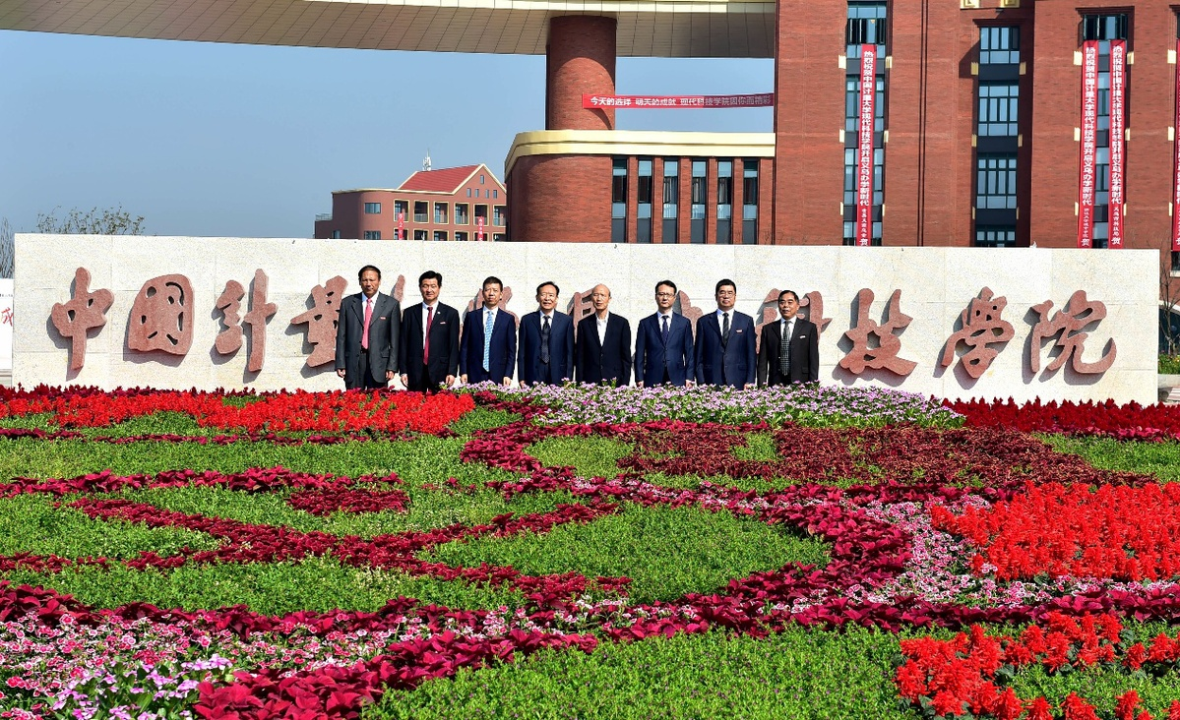
中国计量大学是国内唯一以计量、标准、质量、市场监管和检验检疫为办学特色的本科院校，在行业领域人才培养、科学研究、社会服务和文化传承创新方面具有国际影响力。中国计量大学现代科技学院创建于1999年，是浙江省加强应用型建设试点本科院校，名列中国独立学院科研竞争力排行榜前十。学院毕业生就业率和就业质量均处于浙江省独立学院前列，在浙江省教育评估院首次开展的浙江省高校毕业生职业发展状况及人才培养质量调查中，位列浙江省22所独立院校第一。
2018年4月和2019年11月，中国计量大学和义乌市分别签订了合作共建中国计量大学现代科技学院协议书和合作共建中国计量大学义乌研究生院协议书。自2018年10月工程奠基以来，不到两年时间，一座的数字化、生态型、开放式的现代化校园拔地而起。今天，中国计量大学现代科技学院和义乌研究生院新校区正式启用。目前，中国计量大学现代科技学院已有2754名2019级、2020级本科生，中国计量大学义乌研究生院已有252名2020级研究生在义乌新校区就读。
中国计量大学党委书记张土乔表示，中国计量大学现代科技学院、中国计量大学义乌研究生院正式落成，是义乌市委市政府鼎力支持、义乌人民敢于担当、校地双方精诚合作、全体建设者苦干实干，发扬“义乌速度、义乌效率、义乌精神”的结果；充分诠释了义乌是一方想干事、会干事、干成事的创业热土，打响了义乌干部“五个特别”的鲜亮品牌，彰显了义乌以实际行动、实际成果抢当“重要窗口”模范生的责任担当。面向未来，学校将携手义乌，干在实处、走在前列、勇立潮头，唯实惟先、善作善成、不辱使命，为奋力谱写“重要窗口”教育篇章贡献力量！

